OVAJ PROJEKT FINANCIRA EUROPSKA UNIJA

Solarni električni automobil

Pogonski motor: 1050W
Brzina: 25 km/h
Domet: sunčani dan - 50km
Fotonaponski paneli: 540W
Akumulator: 48V/90Ah
-Rad SOELA-VG tim učenika i mentora Srednje strukovne škole Velika Gorica

SOELA –VG, solarni električni automobil

Projekt je zamišljen da pet strukovnih škola iz Hrvatske / / u okviru redovne nastave radioničkih vježbi i praktične nastave izrade solarni električni automobil prema vlastitom projektu od identičnih elemenata (tri kotača,6 fotonaponskih panela, 4 akumulatora,aluminijskih profila i limova.
Tim SOELA-VG sastoji se od trideset učenika prvog,drugog i trećega razreda elektrotehničkih i strojarskih usmjerenja i dva mentora koji su inžinjeri elektrotehnike i strojarstva
Učenici i mentori tijekom projekta bili su na SOELA seminarima gdje su stjecali nova znanja i vještine u primjeni i racionalnom korištenju obnovljivih izvora energije u svakodnevnom životu.
POSTUPAK IZRADE
Priprema- sakupljali informacije o sličnim vozilima na internetu, časopisima
-crtanje idejnih skica iz kojih je proizašao nacrt. Profesor Kostelac sa FSB-a izračunao je opterećenja naše aluminijske konstrukcije
-piljenje 60 metara aluminijskih profila i izrada drvenih šablona i naprava potrebnih za zavarivanje u radionici majstora Vuljanića obavili smo u više navrata kao smo po fazama izrađivali automobil.
-Sve potrebne dijelove tokarili i glodali su naši učenici u školskim radionicama
-za upravljački mehanizam potrebne smo auto dijelove kupili i više puta ih mijenjali zahvaljujući susretljivosti naših bivših učenika vlasnika MAX-auto dijelova
-aluminijska konstrukcija je gotova, kotači montirani, volan spojen i slijede prve probne vožnje na guranje tako da provjerimo kako sve zajedno funkcionira
-ugradnja fotonaponskih panela, akumulatora,regulatora punjenja električno spajanje instalacije i slijede prve vožnje na struju. U školskom dvorištu okupio se znatan broj učenika i slučajnih prolaznika te sa zanimanjem promatralo bešumno kretanje solarnog vozila. Cijeli tim učenika SOELA-VG je blistao od ponosa i zadovoljstva kako rezultat njihovo truda i rada( oko 900 radnih sati) voze i uživaju.
-slijede završni radovi oblaganja gole aluminijske konstrukcije limovima koje smo prema našim šablonama izrezali u radionici Popovčić, i ukrasili naljepnicama Bože Deverića.
-atraktivnost našeg auta u izradi provjerili smo izlažući na danu nadarenih učenika, velikogoričkom Proljetnom međunarodnom sajmu i na danu otvorenih vrata naše škole. Želimo što efektnije prezentirati rad naših učenika i zainteresirati što više osnovnoškolaca za upis u našu strukovnu školu.
-multidisciplinaran pristup neophodan za izradu auta čini nastavu zanimljivom, suvremenom, dinamičnom i rezultira velikim osobnim napretkom svakog učenika .Komunicirali smo sa timovima u ostalim školama sudionicima projekta i izmjenjivali iskustva i rješenja problema kojih nije bilo malo u ovako složenom zadatku.
Zahvaljujući vježbama sa obnovljivim izvorima energije(vjetrogenerator i fotonaponska oprema) te izradi solarnog električnog romobila naši učenici su lakše savladali ovako složeni projekt izrade solarnog automobila.

TIM SOELA-VG

Mentori : Vujičić Igor, Pavlović Ivica

- Buha Kristijan, 1.G 15. Brajković Dominik, 2.A
- Čačija Filip-Jakov, 1.G 16. Dobrenić Ivan, 2.A
- Delač Matej, 1.G 17. Fabijanac Ivan, 2.A
- Nišević Marko, 1.G 18. Šurina Domagoj, 2.F
- Perković Josip, 1.G 19. Miljak Filip, 2.F
- Selimović Edin, 1.G 20. Kukec Kristijan, 3.D
- Šafranić Ivica, 1.G 21. Mišković Robert, 3.F
- Vartušek Dario, 1.G 22. Božić Danijel, 3.F
- Vugrinović Josip, 1.G 23. Pucović Gabriel, 3.F
10. Radočaj Ivan, 1.G 24. Bačurin Valentino, 2.F
11. Grebenac Jurica, 1.G 25. Nujić Robert, 3.F
12. Koritnik Domagoj, 1.G 26. Ivančan Alen, 3.F
13. Maršić Goran, 1.G 27. Krčelić Matej, 3.G
14. Ceković Ivan, 1.G 28. Nestić Anđelko, 3.G
29. Franović Marko, 3.G
30. Bošnjak Josip, 3.G
31. Malbašić Bruno, 2.F

Piljenje aluminijskih profila, izrada šablona za zavarivanje
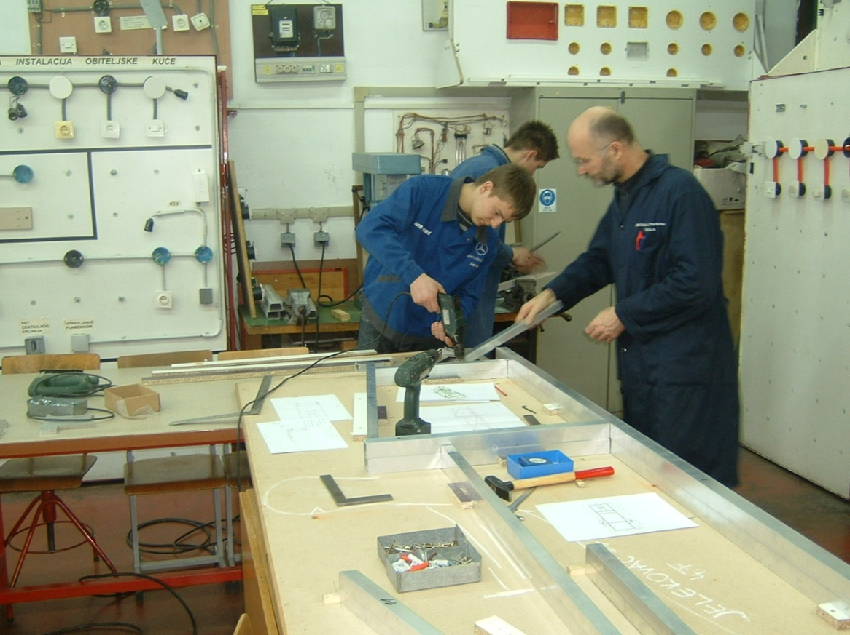
Zavarivanje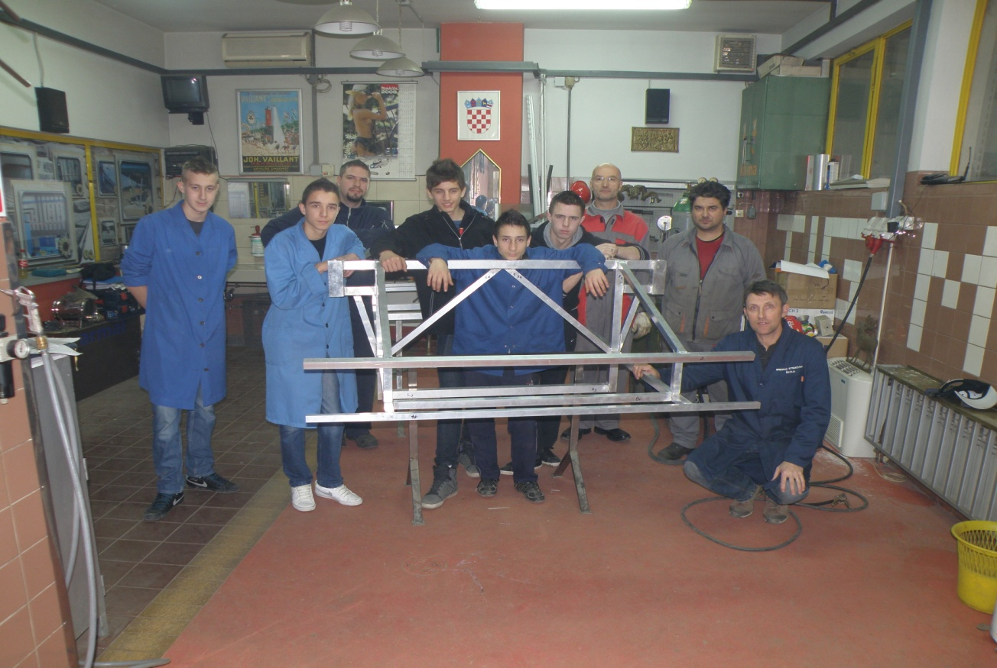
Gotova konstrukcija solarnog automobila
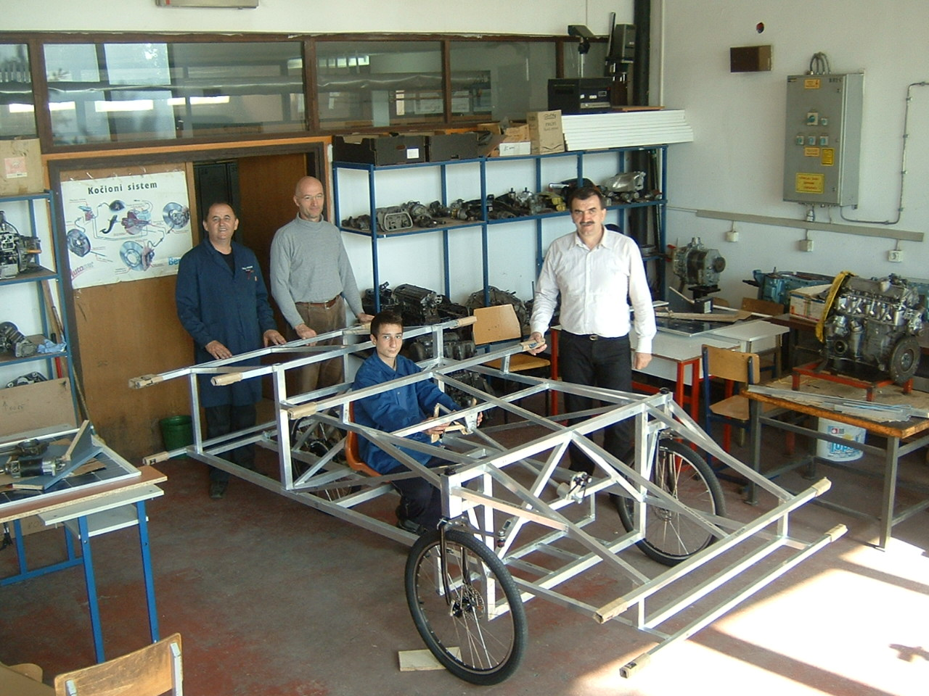
Odlazak na međunarodni proljetni sajm VG
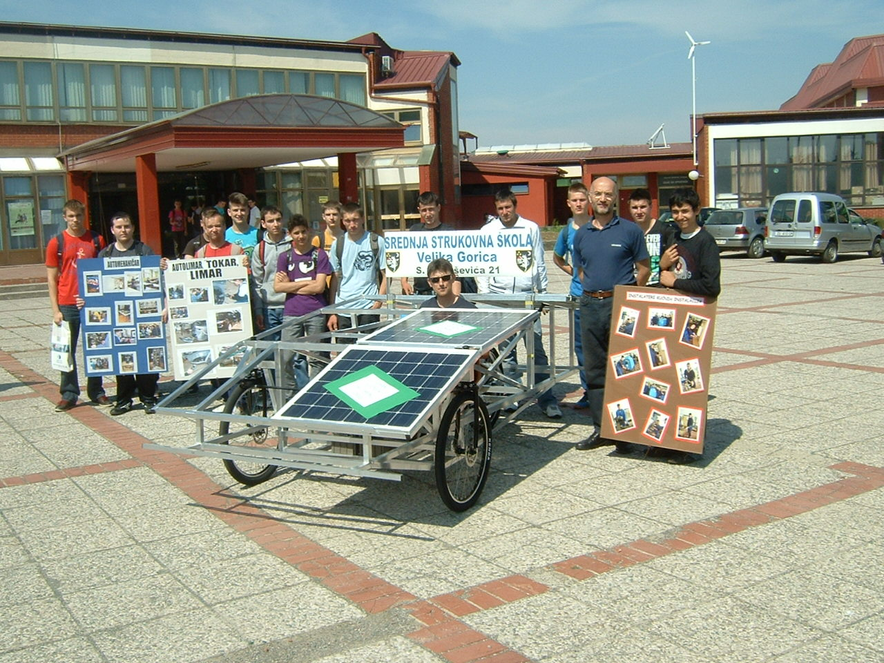

Probna vožnja
